TIPO:
Herramienta / Caso de análisis
USO:
Análisis estructurado de fallas en IST utilizando logs de Radix
APLICA CUANDO:
- Fallas complejas en IST
- Validación de síntomas en logs
- Análisis de BMC, voltajes y PCIe
AREA:
- Diagnóstico
- IST
- Debug avanzado
KEYWORDS:
- radix analysis
- carrot log
- BMC debug
- PCIe debug
- validation case
RESUMEN:
Caso práctico de diagnóstico que muestra paso a paso cómo analizar una unidad fallada usando Radix, incluyendo revisión de síntomas, logs, secuencia de power y comunicación.
USO RAPIDO:
- Buscar serial en Radix
- Revisar pestaña Symptoms
- Validar logs (Carrot / Debug)
- Confirmar estado BMC y voltajes
- Revisar PCIe
==================================================
Validación unidades
Thursday, January 22, 2026
8:37 AM
En este apartado la intención es continuar mostrando el uso de radix, en este caso usando el serial FLG2549-00606 el cual corresponde a unidad que fallo por un tema con el script del equipo (gf-ga-1.0_PROD_dirty) teniendo conflictos con la versión del proveedor de uno de los componentes del enfriamiento liquido en este caso esperando BOYD cuando la unidad tiene COOLER MASTER.

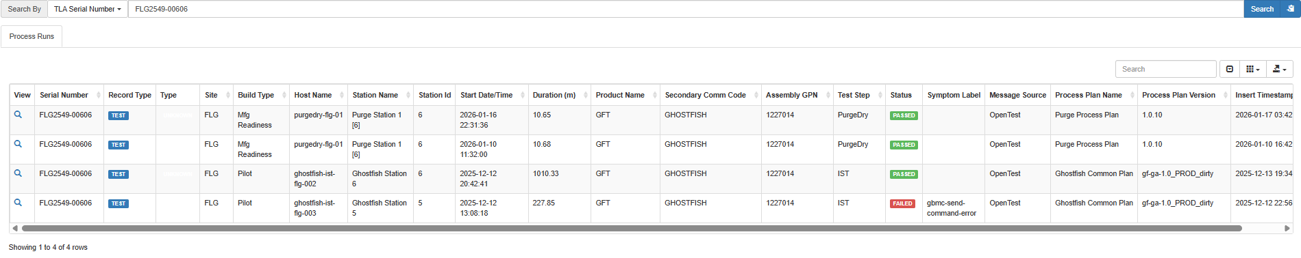

La intención de esto es mostrar los pasos básicos que se siguieron en la identificación del problema los cuales nos sirven como un análisis sencillo de un modo de falla además de enunciar comandos del log que nos ayudan a identificar problemas en otros modos de falla.

Lo primero es ingresar a la información de la prueba dirigiéndonos a la pestaña de Symptoms, acomodamos los síntomas de forma que se nos muestre el primer step donde fallo (para esto solo presionamos la flecha en la columna de index name) en el caso de este modo de falla solo se nos muestran dos síntomas.

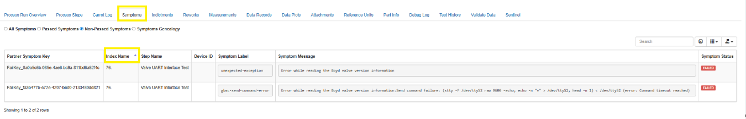

En esta ventana nos interesa el nombre de la prueba en la que fallo así como el mensaje que nos da el mismo. En este caso el mensaje nos indica que tuvo un error en la lectura de la versión de la válvula en este caso esperando BOYD.

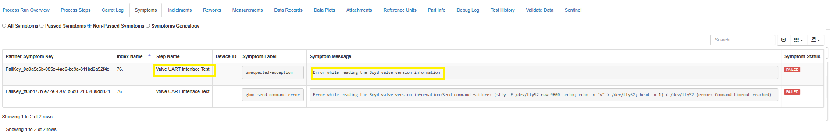

Sin embargo. Para saber más sobre el modo de fallo nos vamos a la pestaña de carrot log o a la de attachments para abrir el log completo de la prueba (carrot Log)

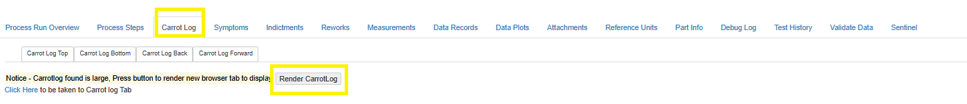

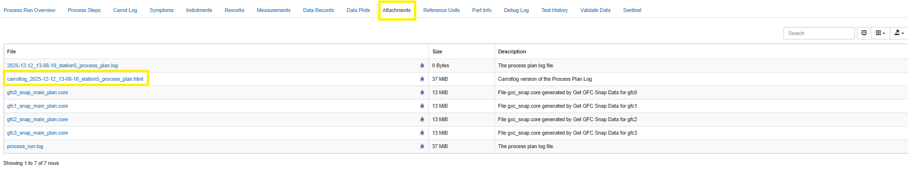

Cualquiera de las dos formas nos dirige a la siguiente pestaña, aquí se nos mostrara todo el proceso de la prueba .

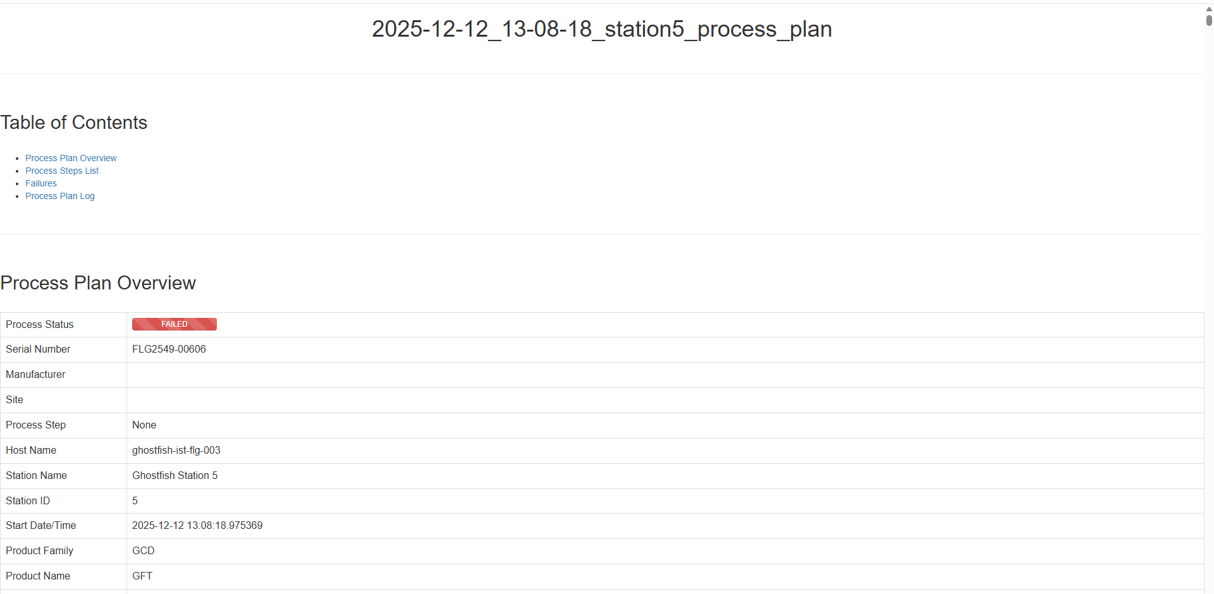

Aquí podemos ver y obtener información para determinar nuestro diagnóstico, para nuestro caso nos importa revisar la prueba de Valve UART Interface Test. Pero antes de eso es ideal revisar que no tengamos problemas de crasheo en el BMC, de booteo o problemas con los voltajes primarios o secundarios de tal manera que nos aseguremos que no tenemos intermitencias, que la unidad fue desconectada en la prueba o esta se apagó.

Entonces, lo que hacemos es abrir el buscador con ctrl+F y pegamos el siguiente comando
curl -s -X GET 'http://localhost:80/redfish/v1/Managers/bmc/ManagerDiagnosticData'

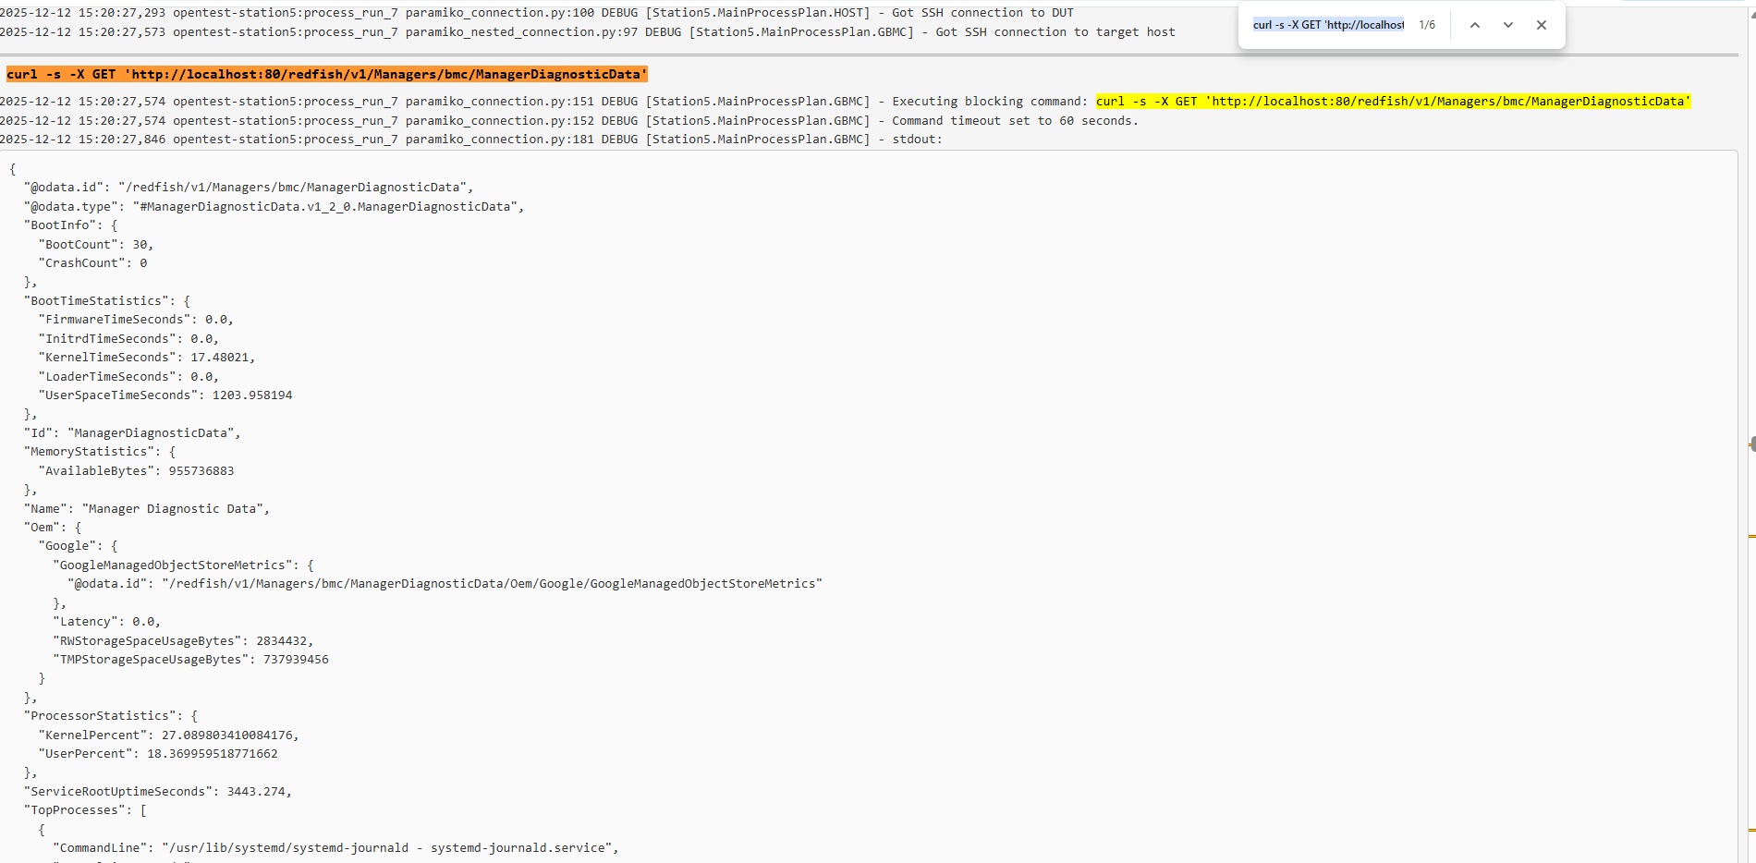

Este nos da información sobre el BMC de esta nos interesa el BootCount y CrashCount.

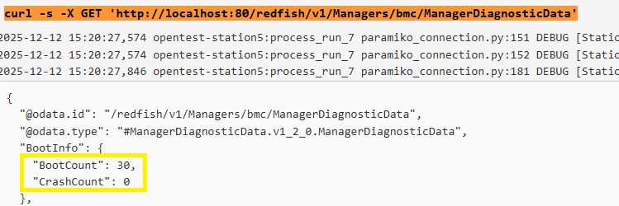

Estos datos nos pueden ir aumentando conforme la unidad se va probando (solo si en la prueba se corrio el step Get Connection Debug Info) indicándonos si la unidad tiene problemas con el booteo en el BMC. Se muestran dos partes del log donde se ve una unidad buena y otra con problemas.

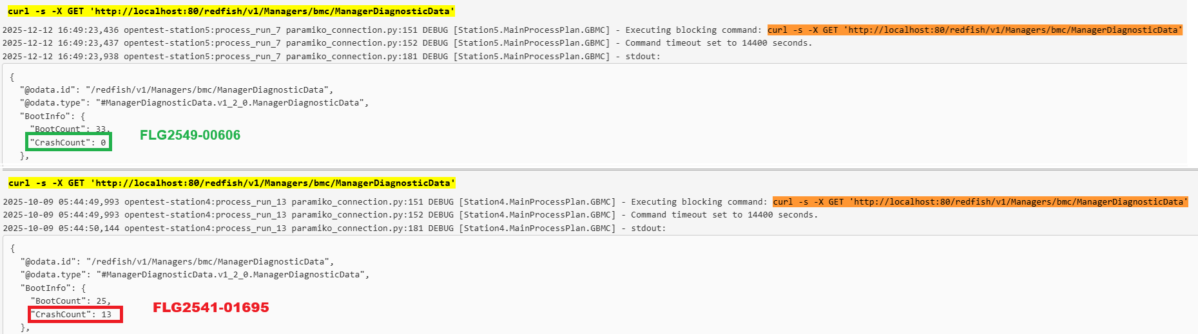

Importante: si revisamos el serial FLG2541-01695 en la prueba que esta pasada estos datos se reiniciaron debido a que el BMC fue cambiado.

Como en el caso de FLG2549-00606 no tenemos ningún problema con el BMC vamos a revisar el booteo de cada canal con el comando
list_gfc_cm_state.sh

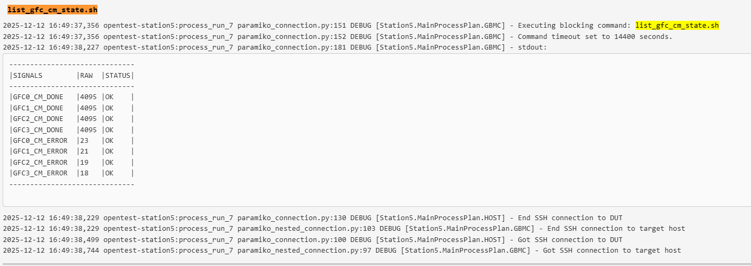

Este nos proporciona una tabla donde se nos da información sobre el booteo de cada GFC y si alguno tuvo algún error. En la siguiente imagen se muestra esta unidad y se da el ejemplo de una donde fallaron los 4 canales por problemas de memoria bloqueada.

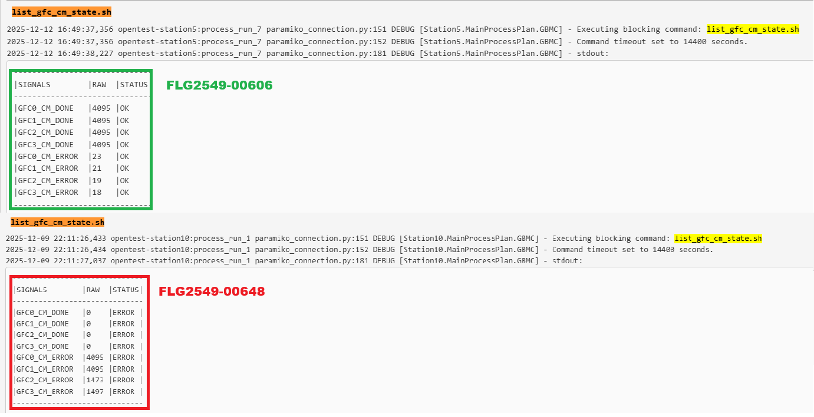

Importante: El hecho de que la unidad FLG2549-00648 paso con el cambio de las 4 memorias no indica que sea así en todos los casos. Ya que tenemos que tener en cuenta los voltajes del canal ya que si alguno no está presente el canal no podrá bootear debido a que el canal estará apagado o alarmado. Si el canal está completamente alimentado el problema es en la comunicación para esto revisemos en el apartado de fallas Telemetry.

Under-Voltage-on-Rail
Para revisar los voltajes primarios tenemos:
Got ADM1266 black box dump for level0-sequencer

Para los secundarios. Donde solo cambia el número del gfc que queremos revisar (gfc0, gfc1, gfc2, gfc3)
Got ADM1266 black box dump for level1-sequencer-gfcX.

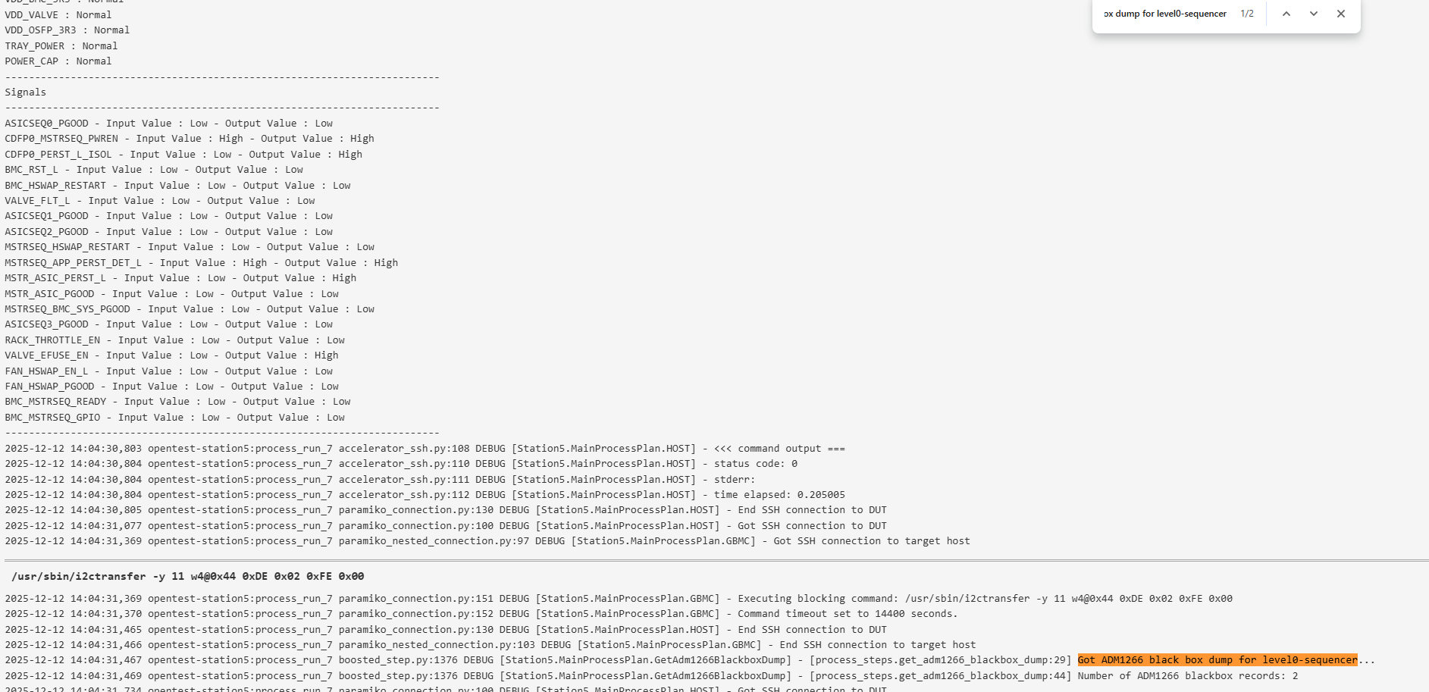

Al buscar el comando en nuestro log nos muestra el resultado anterior donde al subir con el scroll en el log tenemos un resumen del monitoreo que hacen nuestros secuenciadores (U1 voltajes primarios) y (U26_0, U26_1, U26_2, U26_3 voltajes secundarios) durante la prueba IST.

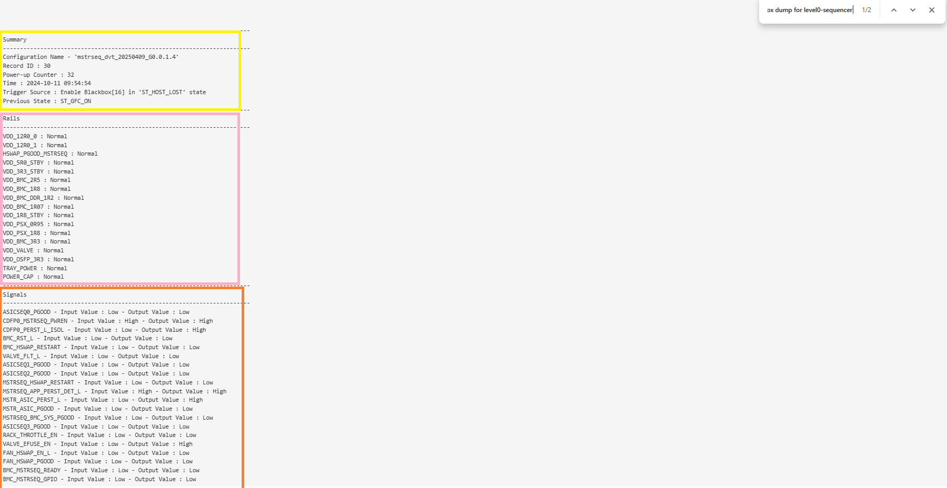

Como podemos observar en la imagen anterior tenemos 3 apartados importantes. donde en el primero tenemos el nombre de la versión del secuenciador, un contador de los encendidos, el tiempo en el que se realizó el muestreo y el estado de la secuencia donde nos encontramos el cual nos es de utilidad para identificar donde tenemos el problema, de este se habla más cuando usamos el Adi power studio para leer el secuenciador y observar la secuencia tema que se desarrolla más en el apartado de sequence wizard
Guia para usó del programador y ADI Power Studio.docx

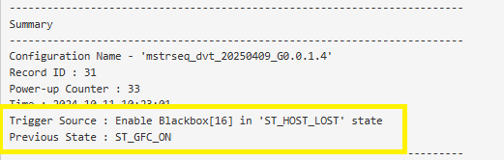

En el segundo apartado tenemos los voltajes donde dependiendo del secuenciador serán los primarios o secundarios.
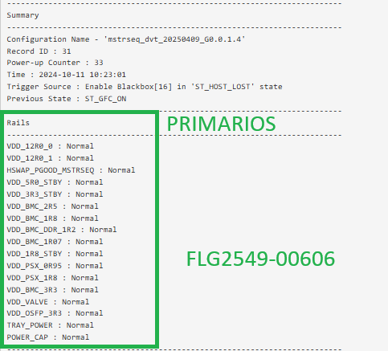
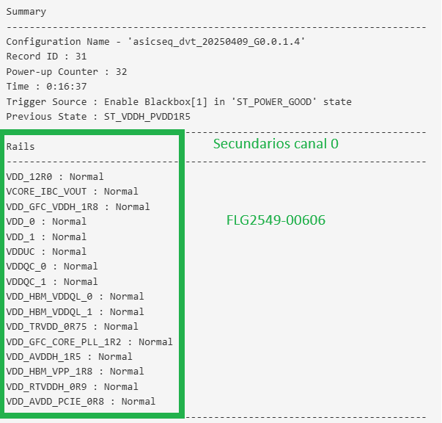

A continuación se muestran ejemplos de los posibles problemas que podemos encontrar en este apartado como (Undervoltage, Overvoltage, dissable).

Caso 1 Undervoltage:

En este serial buscando en "Got ADM1266 black box dump for level1-sequencer-glc0" en el serial FLG2543-00304

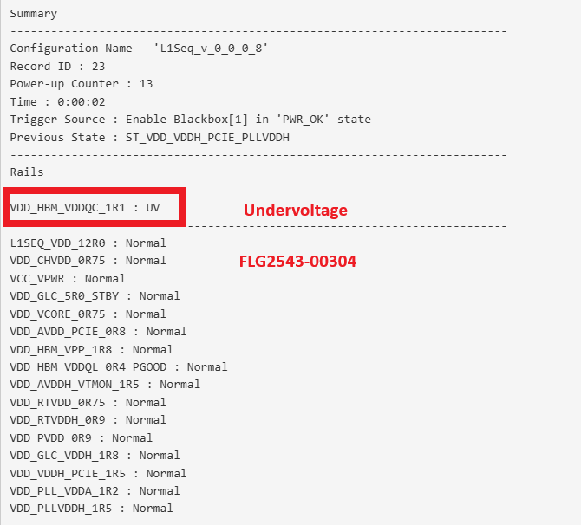

Caso 2 Overvoltage:

En este otro caso buscando con el comando "Got ADM1266 black box dump for level1-sequencer-glc2" en el serial FLG2530-03200

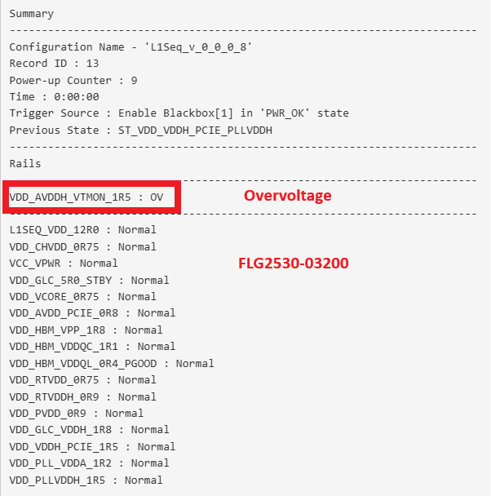

Caso 3 Dissable:

En este otro caso donde se nos muestra que tenemos un voltaje deshabilitado

INGRESAR EJEMPLO DE UN DESABILITADO

En el tercer apartado tenemos las señales estas son de gran importancia ya que nos indican ciertos comportamientos de habilitación en la secuencia primaria como en la secuencia secundaria.

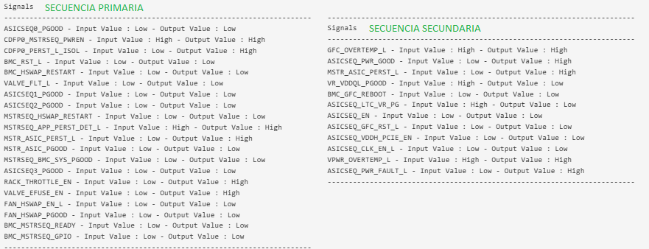

Una de las fallas más comunes y útiles de identificar son las señales de overtemp las cuales corresponden a los sensores de temperatura del GFC_X (U50_X) y sus respectivos VPWRs (U76_x). En la siguiente imagen se muestra un ejemplo de esto.

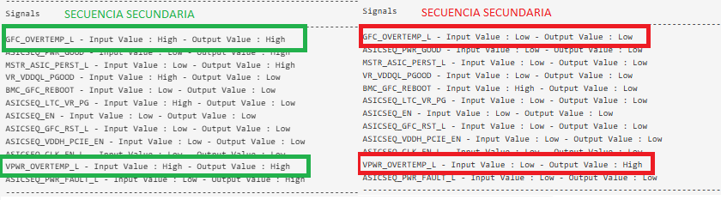

Para la unidad evaluada, no se detectan anomalías en los voltajes. Adicionalmente, es necesario verificar y descartar la existencia de problemas relacionados con la comunicación PCIe, tanto en In-band como en Out-of-band.

PCIe In Band:

Para esto utilizamos el comando gsys -k pcie list al momento de usarlo tenemos varias coincidencias debido a que la prueba se hace varias veces para la validación.
Si nuestra unidad tiene problemas, tendremos el caso donde el GFC_X no está listado o esta listado pero no cumple con el ancho y/o velocidad del enlace.

Caso donde el GFC_X no está listado en las imágenes siguientes se muestra la unidad evaluada y una unidad con problemas.

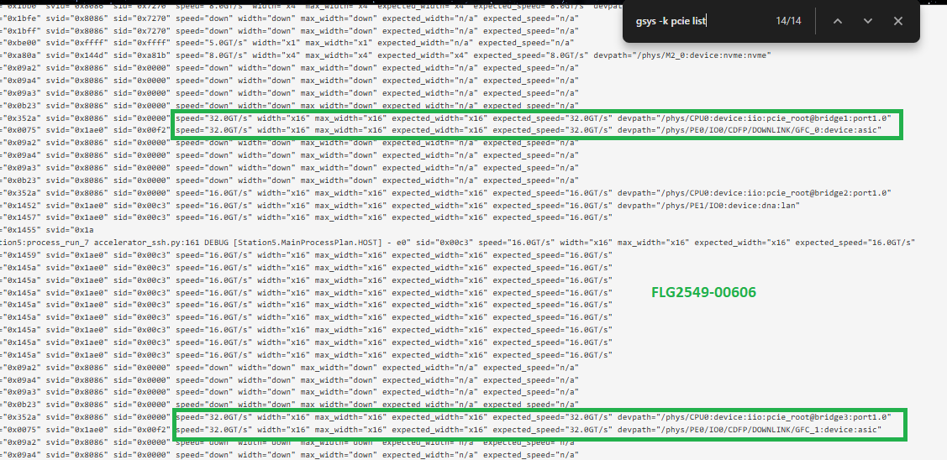

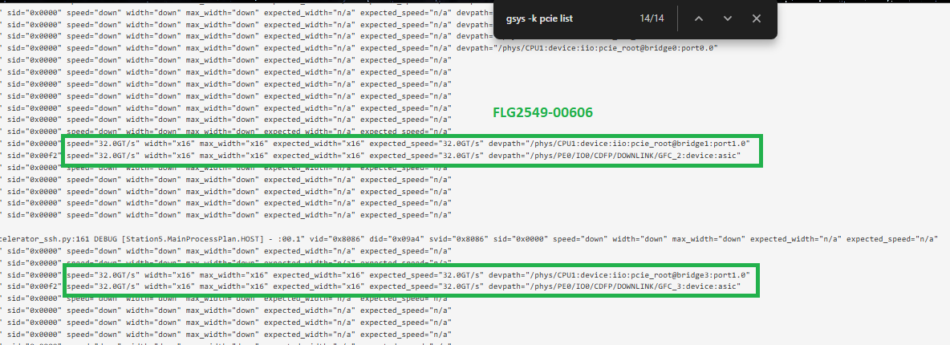

Ingresar caso no listado

Caso donde falla por velocidad y/o ancho del enlace:

PCIe Out Band:

Para esto usamos el comando lspci, de la misma forma que en el anterior tenemos varias coincidencias donde aqui identificaremos las siguientes direcciones para identificar los componentes involucrados aqui.

Resumen comandos:



